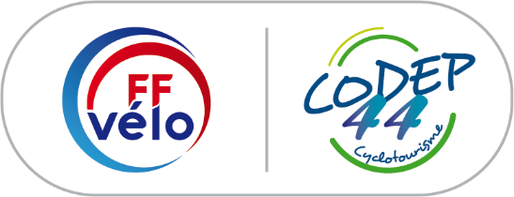 | STAGE PERFECTIONNEMENT PILOTAGE VTT Niveau 2  EN LOIRE ATLANTIQUE  02 Octobre 2021  Organisé par l’équipe technique départementale  de la Loire Atlantique

Stage départemental encadré par des moniteurs VTT, ouvert à tous les licenciés FFCT CoDep44, Souhaitant se perfectionner au pilotage VTT.
Pré–requis, Consulter la fiche descriptif « STAGE TECHNIQUE DE PERFECTIONNEMENT » sur :
https://www.cyclotourisme44-ffvelo.fr/les-actus-de-la-formation44

- Particulièrement conseillé aux éducateurs des écoles cyclo

- Horaires : de 9h00 à 18h00.

- Prévoir son pique nique

Rendez-vous le samedi 02 octobre 2021, en tenue à 9h00 à Guémené Penfao, l’adresse sera précisée plus tard.

Pré – requis, Objectifs du stage, Equipement, Programme sont décrit sur la fiche :
« STAGE TECHNIQUE DE PERFECTIONNEMENT »
Consultable sur le site du CoDep Cyclo 44

Modalités d’inscription :
1 – S’inscrire via votre espace licencié sur le site fédéral.
https://licencie.ffcyclo.org/ -> onglet « Mes formations » -> « je m’inscris à une formation » -> sélectionner la date, le type de formation et la région puis lancer la recherche.
2 – Retourner par courrier électronique le bulletin d’inscription ci-dessous

Renseignements auprès de :
Mickaël LADRIER / departement44-formation@ffvelo.fr / 06 78 84 27 24

---------------------------------------------------------------------------------------------------------------------------------------------------

BULLETIN DE D’INSCRIPTION

Nom : Prénom :

Adresse :

N° de téléphone : E-mail :

Nom et N° du club : N° de licence FFCT :
Moniteur VTT ☐ Initiateur VTT ☐ Animateur club ☐ Licencié ☐
Apporter le pique-nique du midi
A retourner avant le 18 septembre 2021 par courrier électronique…

